Propongo modificar el apartado 2.4.- Resultados deportivos de las competiciones para valorar la condición de DAAR del ANEXO I EDAD MÍNIMA Y REQUISITOS DEPORTIVOS PARA OBTENER LA CONDICIÓN DE DEPORTISTA DE ALTO RENDIMIENTO (DAAR) de la ORDEN ECD/1630/2016, de 28 de octubre, por la que se determinan los requisitos necesarios para la calificación de deportistas de alto rendimiento y adaptarlos para que se ajusten a las realidades de cada deporte. Estos requisitos se resumen en esta tabla.

Resumo abajo en qué se traducirían estas condiciones en un deporte como el tenis:

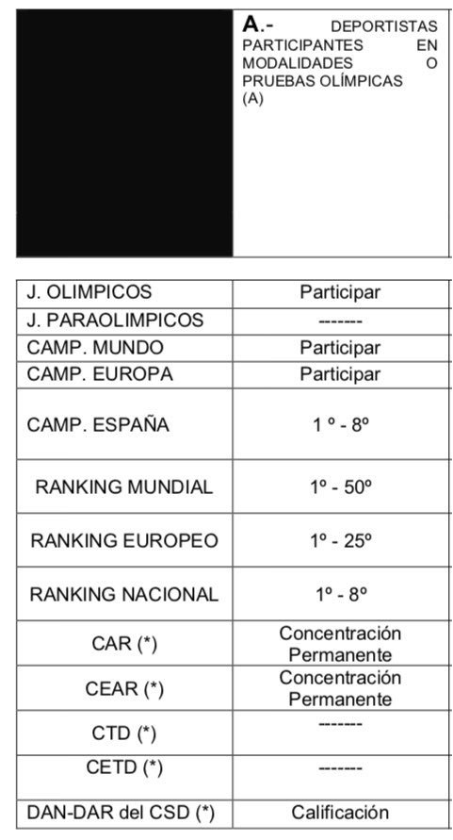

El tenis es modalidad olímpica. Opciones para ser declarado deportista alto rendimiento y poder compatibilizarlo con estudios:

- Participar en Juegos Olímpicos. En la práctica en España significa estar entre los 20 mejores jugadores del mundo. Rafa Nadal, David Ferrer, Roberto Bautista y Albert Ramos -todos top 20 mundial- ocuparon las plazas en Río 2016.

- Meterse top 50 del mundo, compitiendo con Rafa, Federer, Djokovic...si alguien está top 50 del mundo en tenis, jamás tendrá el mínimo interés en ser declarado DAAR por el Gobierno de Aragón.

- Ranking Europeo no hay. Ranking Nacional: Estar entre los 8 mejores de España en tenis significa en la práctica estar por delante de jugadores Top 30 mundial: Rafa Nadal, Roberto Bautista, Pablo Carreño, Alex de Miñaur, Albert Ramos, Fernando Verdasco, Pablo Andújar y Feliciano López. Imposible.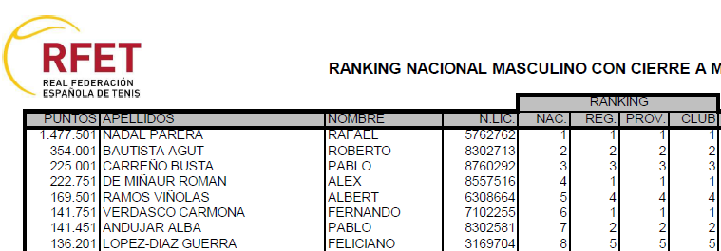

- CAR, CEAR, CTD, CETD no existe en Tenis. Tampoco Campeonatos de Europa o del Mundo.

- DAN-DAR del CSD es igualmente imposible en Tenis salvo que estés Top 50 del mundo.

Para un deporte como el tenis, en la práctica estas condiciones excluyen totalmente la posibilidad de que ningún aragonés sea declarado DAAR y pueda compatibilizar deporte con estudios universitarios. Y si alguna vez alguno alcanzara estos niveles, hace mucho tiempo que le habría dejado de interesar ser declarado DAAR por el gobierno de Aragón, porque llevaría años compitiendo entre los mejores jugadores del mundo.
Algo razonable podría ser en Tenis tener puntuación en los dos últimos años en la clasificación mundial profesional ATP o WTA (viene a ser estar entre los 1,500 mejores jugadores mundiales). Es también extremadamente difícil, pero es un perfil de jugador al que todavía podría interesar compatibilizar estudios universitarios y tenis. Si estás Top 50 en tenis, hace ya muchos años que tuviste que abandonar los estudios para llegar ahí.

A fecha de Agosto 2020 solamente hay dos jugadores aragoneses en esta situación:

- Alberto Colás (1.292 ATP)
- Irene Burillo (337 WTA)

